《线性代数》期中测验试卷A
班级 姓名 学号 成绩
- 填空题
1、设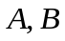都是5阶矩阵, 且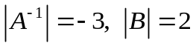, 则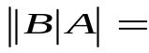
2、设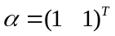，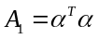，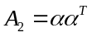，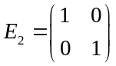，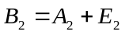，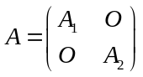，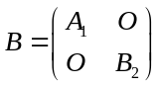 则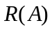= ； 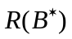= ； 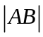 = ；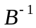=
3．设A为三阶方阵，且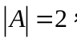 则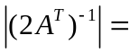
4.设，则当k = 时，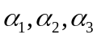线性相关。
5.设是阶矩阵，若齐次线性方程组的基础解系中含有一个解向量，则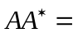
6.设矩阵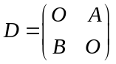，若、可逆，则也可逆, 且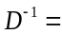
7. 若方程组 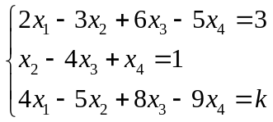有解, 则 
8. 四阶行列式中含有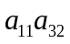的项是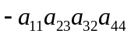和
10. 设行列式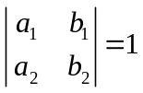，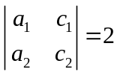，则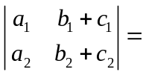
11. 设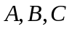都是阶方阵，且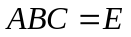则必有（ ）。
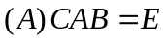， 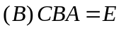， 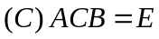， 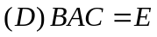。
12. 向量组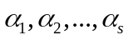线性无关的充要条件是（ ）。
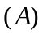均不为零向量；
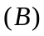中有一个部分向量组线性无关；
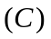中任意两个向量的对应分量不成比例；
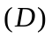中任意一个向量都不能由其余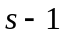个向量线性表示。
二、计算阶行列式：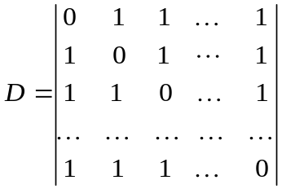
三、解矩阵方程
已知： 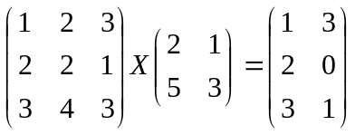 ， 求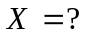

四、求a,b为何值时，方程组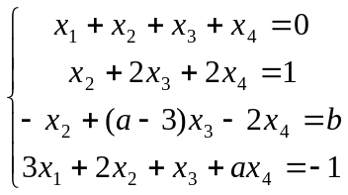有唯一解、无解或有无穷多解？
在有无穷多解时，求其通解．

五、求向量组的一个最大
线性无关组，并将其余向量用该最大线性无关组线性表示.

六、设是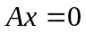的基础解系，不是的解，即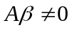，
证明：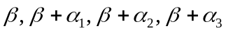线性无关。

